Über den Test
07.12.2023 | 13:20 – 13:50 (30min)
- TUWEL
- Multiple Choice
- Keine Teilpunkte
- Closed Booked

Inhalt
- Birds Eye View of the Architecture of a Large Language Model
- Overview of the purpose of the different layers (till MHA)
- Overview of how the layers transform their input (till MHA)
- High-Level Overview of the training steps from nothing to RLHF
- Basics of RL and PPO

Birds Eye View of the Architecture of a Large Language Model
Begriffe
Transformer (Art von LLM welche wir benutzt haben):
ein deep neural network für Text
Attention-Mechanismus (besonders Multi-Head Attention – Fokus auf verschiedene Teile)
Positional Encoding damit achtet es auf die Reihenfolge der Daten

Overview of the purpose of the different layers (till MHA)
Überblick - LLM
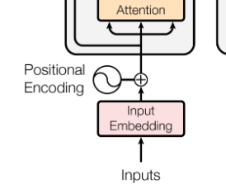
- Inputs: Eingabe von klarem Text zur Erkennung vom Kontext
- Input Embedding: Der klare Text wir embedded / umgeformt in Zahlenwerte, um die Charaktere in Reihen von den Charakteren (also Worten) zu erkennen
- Positional Encoding: Codiert die Zahlenwerte (von den Embeddings) und beachtet die Position der erkannten Sequenzen / also Worten

Overview of how the layers transform their input (till MHA)
Überblick
- Inputs / Klare Text Eingabe
Einfach der klare Text vom User. Er wird nicht transformiert oder geändert.

- Tokenization / Encoding / Embedding
Tokenizer: Erstelllung einer Art Worterbuch: Jeder Charakter und Zeichen kriegt eine Zahl zugeordnet.
Embedding: konvergiert die Token vom Tokenizer in Vektoren ähnliche Zusammensetzungen sind dadurch leichter zu erkennen. Hier erkennt das LLM die Bedeutung und Beziehung zwischen ganzen Wörten

- Positional Encoding
Berücksichtig die Reihenfolge der Wörte innerhalb des Satzes. So wird der Kontext besser verstanden.

High-Level Overview of the training steps from nothing to RLHF
Begriffe
RLHF: reinforcement learning for human feedback (Teil von PPO)
Übersicht: Training Schritte
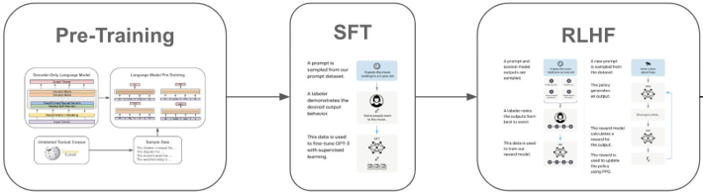
(Inhalt der Blasen nicht wichtig, nur die Struktur des Prozesses)
- Training (Pre-Training): das Modell wird mit einen großen Datensatz trainiert
- Optimierung durch human feedback (SFT): Model wird „feinjustiert“ durch Beispiele von menschlichen Antworten
- Reinforcement Learning (RLHF): basierend auf diese „Feinjustierung“ wird das Model weiter trainiert
- Wiederholung /: Die drei oben genannten Schritte können wiederholt werden um Präferenzen für die Antworten zu setzten.

Basics of RL and PPO
Übersicht PPO
- Agent: interagiert mit der Umgebung (das LLM selbst)
- Policy/Critic: von agent benutzt, um Entscheidungen zu treffen (Regelwerk)
- Judge/Baseline: vergibt Punkte basierend auf die Interaktionen des Agenten
- (Ziel): die korrekten Parameter für das Regelwerk/Policy finden, um die meisten Punkte zu bekommen

Begriffe (objective function)
- πθ: Ist die Policy des agents.
- πθ(at | st): Dies ist die stochastische Policy, die die Wahrscheinlichkeit angibt, mit der die Aktion at im Zustand st unter der Policy πθ gewählt wird.
- πθold (at | st): Dies ist die Policy vor dem Update, bewertet an der Aktion at und dem Zustand st.
- ˆg: Dies ist der geschätzte Gradient der Policy, der für das Gradientenanstiegsverfahren verwendet wird.
- ˆEt[. . .]: Dies repräsentiert den empirischen Durchschnitt über eine endliche Anzahl von Stichproben.
- ˆAt: Dies ist ein Schätzer für die Advantage-Funktion zum Zeitpunkt t, der angibt, wie gut es ist, die Aktion at im Zustand st zu wählen.
- δ: Dies ist ein Schwellenwert, der die Größe der Policy-Änderung begrenzt.
- β: Dies ist ein Koeffizient, der in der Theorie hinter TRPO verwendet wird, um eine Strafe statt einer Beschränkung einzuführen, um die Optimierung zu vereinfachen.
- ∇θ log πθ(at | st): Dies ist der Gradient des Logarithmus der Policy πθ, bewertet an der Aktion at und dem Zustand st, bezüglich der Parameter θ.
- LP G(θ): Dies ist die Zielfunktion, deren Gradient der geschätzte Policy-Gradient ist.
- KL[πθold (· | st), πθ(· | st)]: Dies ist die Kullback-Leibler-Divergenz, was ein Maß für die Änderung der Policy ist.
- Dot-Product: Es erzeugt den attantion score & besagt, wie stark Tokens/Buchstaben in Sequenzen/Wörter
- Attention-Score: Der Wert über die Wichtigkeit eines Tokens in einer Sequenz

Beispielsfragen
